L’organizzazione della Chiesa al tempo di Roma

Introduzione
Molti cittadini romani non volevano più seguire l’antica tradizionale religione pagana, ma volevano avere un rapporto più personale, più vicino al Dio. Si affermarono così nell’Impero nuovi culti. Iside, Mitra e Cibele erano gli dei che proponevano un’incontro ravvicinato con la divinità e una preghiera più intima.

Una nuova ideologia: la religione cristiana
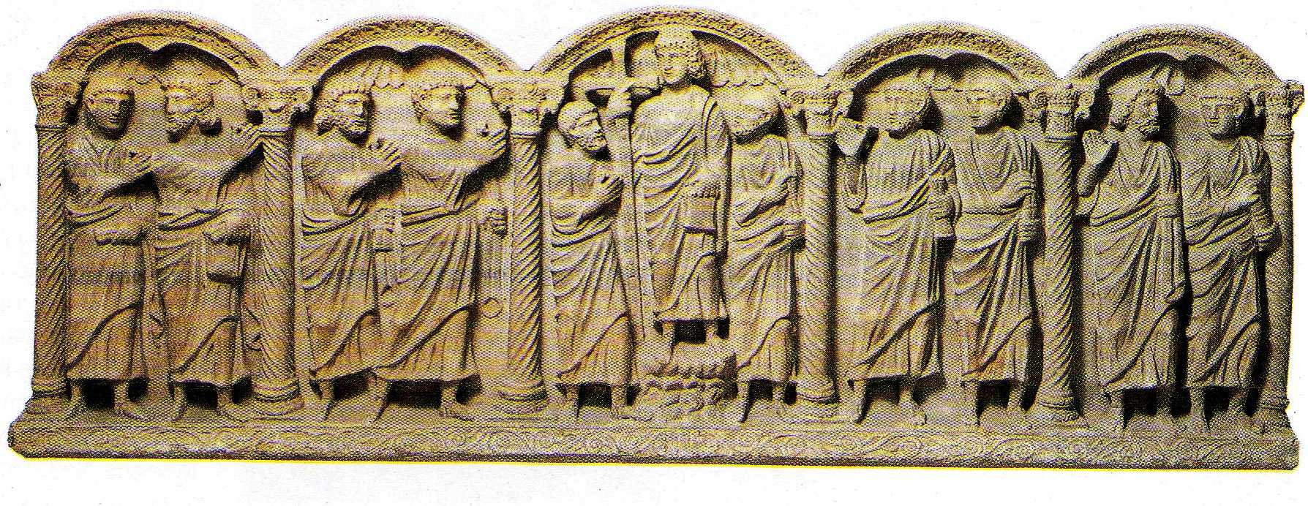
Gesù e i suoi apostoli in un rilievo del III d.C.

Inizialmente poco influente, ma in breve tempo molto accreditata, fu la religione cristiana. I discepoli di Cristo, Pietro e Paolo, si erano recati a Roma ed avevano diffuso la loro religione. Dapprima Paolo era pagano e perseguitava degli ebrei che non volevano venerare la persona dell’imperatore, ma poi si era convertito durante il viaggio da Gerusalemme a Damasco. Ricevuto il battesimo cristiano, era divenuto il simbolo della conversione ed era diventato un infaticabile predicatore della parola di Gesù. Tutto questo avvenne intorno alla metà del I secolo d.C. Successivamente i quattro evangelisti, Giovanni, Matteo, Luca e Marco riportarono su testi scritti le opere di Gesù.

Martino, arcivescovo di Tours
L’organizzazione delle diocesi
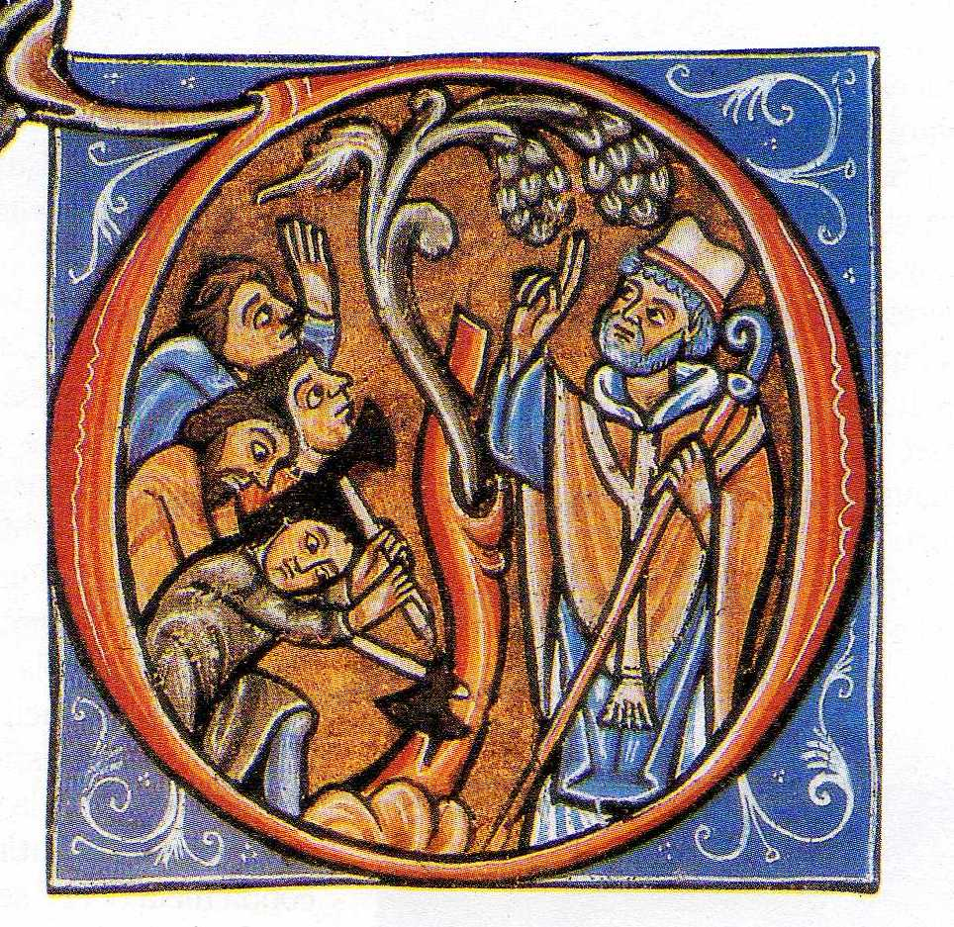
Le comunità cristiane si erano diffuse ormai su tutte le coste del Mediterraneo da Oriente a Occidente. Queste erano organizzate molto semplicemente: la gente seguiva un capo spirituale, chiamato presbitero (dal greco: il più anziano), aiutato da alcuni diaconi. C’erano poi i vescovi o pontefici, che governavano su gruppi di comunità chiamati diocesi. La divisione del territorio delle diocesi era simile a quella delle province dell’Impero. I vescovi godevano di grande autorità e molto spesso amministravano immense ricchezze e si occupavano non solo delle anime, ma anche dei beni materiali. Durante le invasioni barbariche dell’Impero i vescovi erano sia la guida del popolo, sia gli uomini di fiducia dei capi barbari e si incaricavano di riscuotere le tasse e di mantenere l’ordine pubblico, diventando così potenti governatori. Inizialmente erano scelti dal popolo, poi eletti dagli ecclesiastici quando le comunità si allargarono e infine selezionati dal re. Molto spesso il re era corrotto da consistenti regali. Oggi è il papa che ordina i vescovi.

I primi papi
Il nome del vescovo, pontefice deriva dal latino pontifex, cioè costruttore di ponti. Infatti il pontefice a Roma era colui che si occupava della manutenzione della strade, ma in particolare della costruzione dei ponti. Il vescovo di Roma, il pontefice massimo, fu ritenuto il più importante di tutti i vescovi e fu chiamato papa (dal greco: padre). Dopo la morte di S. Pietro crocifisso a testa in giù a Roma, i Cristiani scelsero una nuova guida per la loro comunità. E così vennero S. Lino, S. Clemente I, S. Cleto, S. Anacleto. I primi 35 papi, da S. Pietro a S. Marco sono tutti santi e fino ad oggi se ne sono susseguiti più di 250.

I problemi della nuova chiesa: le eresie
Il termine eresia deriva dal greco e significa “scelta”. Nel cercare di conoscere e trasmettere correttamente il messaggio evangelico, alcuni pensatori scelsero di accentuare e sviluppare un aspetto particolare della fede. Giunsero, così, a conclusioni errate e distanti dalla verità proposta dalla Chiesa. L’eretico, perciò, aderisce solo ad alcuni degli insegnamenti della Chiesa e rifiuta o interpreta in modo personale gli altri. La Chiesa ha sempre combattuto le eresie poiché disperdevano l’unica fede in teorie diverse, e ha sempre difeso il prezioso patrimonio della tradizione.

Le principali eresie
Un esempio di questi eretici è Ario, un prete di Alessandria d’Egitto del IV sec. d.C., che, pur accettando Gesù come figlio di Dio, ne negava la natura divina. La Chiesa si oppose fermamente a questa eresia, combattendola fino all’estinzione. Rimasero solo alcuni fedeli Germani fino all’VII sec. d.C.
Apollinare invece, era il vescovo di Laodicea in Asia minore (metà IV sec. d.C.) e insegnò che Gesù è veramente Dio, ma non pienamente uomo. Ha corpo e sensibilità umana, ma intelligenza e ragione e divina.
Nestorio fu un altro eretico, vescovo e patriarca di Costantinopoli. Egli affermava che Maria era la madre del Figlio di Dio, ma rifiutò di riconoscere che Maria è la Madre di Dio.
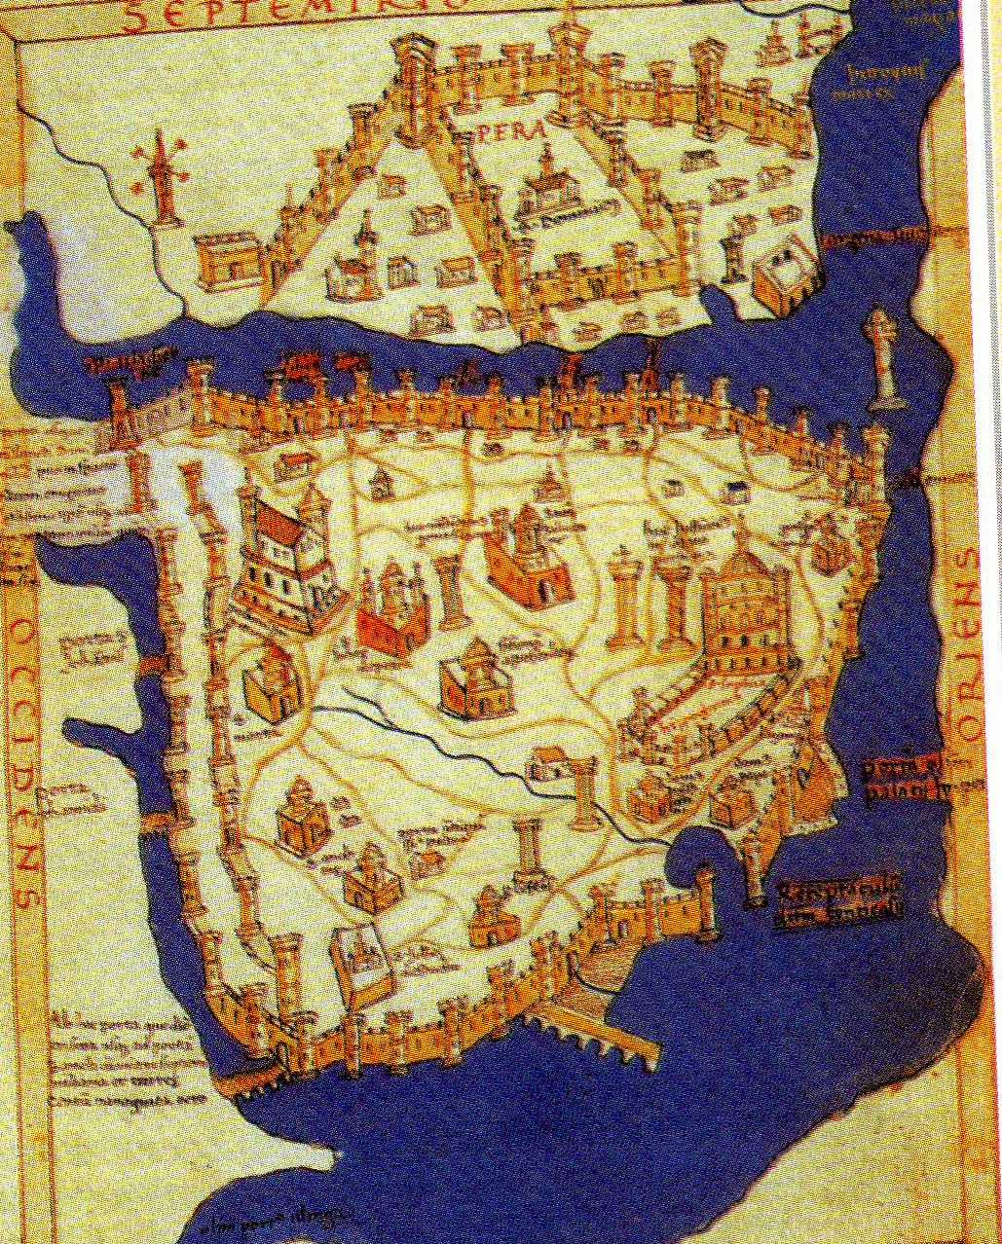
Eutiche, infine, era un monaco responsabile di una importante comunità di Costantinopoli e si oppose a Nestorio. Cadde però nell’errore opposto, cioè sostenne che Gesù manifesta solo la natura divina (monofisismo = una sola natura).
Mappa della città di Costantinopoli

I concili Ecumenici
Per far fronte ai problemi delle eresie e decidere di questioni tanto serie, i vescovi si riunirono nei concili Ecumenici, cioè universali perché vi partecipavano tutti i vescovi del mondo cristiano.
Durante i primi quattro concili della Chiesa, la fede cristiana fu ben definita e furono proclamati dei dogmi, verità di fede. Ecco i primi quattro concili qui di seguito:
- 325 d.C.- Nicea: i vescovi puntualizzarono le verità fondamentali del Cristianesimo e la professione di fede (Gesù è vero Dio e vero uomo, Dio e figlio di Dio, Salvatore);
- 381 d.C.- Costantinopoli: i vescovi condannarono le teorie di Apollinare e affermarono che Gesù è veramente e completamente Dio e veramente e completamente uomo. Venne anche composto il credo che viene ancora oggi utilizzato e recitato;
- 431 d.C.- Efeso: i vescovi e il papa si riunirono contro il nestorianesimo. In Gesù sono unite, ma non confuse, l’umanità e la divinità da sempre;
- 451 d.C.- Calcedonia. Il concilio Ecumenico condannò le dottrine di Eutiche e puntualizzò che solo in Cristo sono presenti la natura divina e la natura umana.

